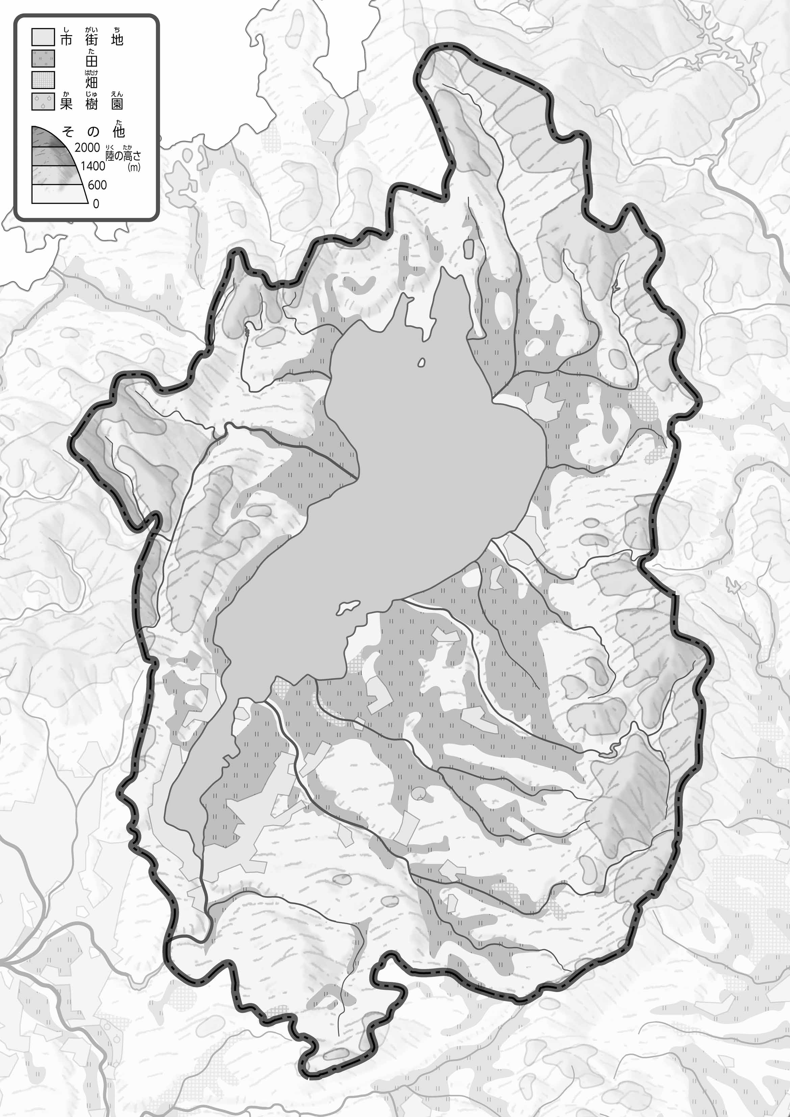

教授用資料

●くらべた地図（　地形のようす　）

・　**市街地は平地に広がっている。**

* **中央は近江盆地が広がり、お米が作られていて、市街地もある。**

1. 「のようす」をながら、「」をで、「」をきみどりでぬってみよう。
2. 「47　」のほかのとくらべて、づいたことをの□のなかにいてみよう。

**47「」をてやってみよう！（）**（　　　　　　　　）